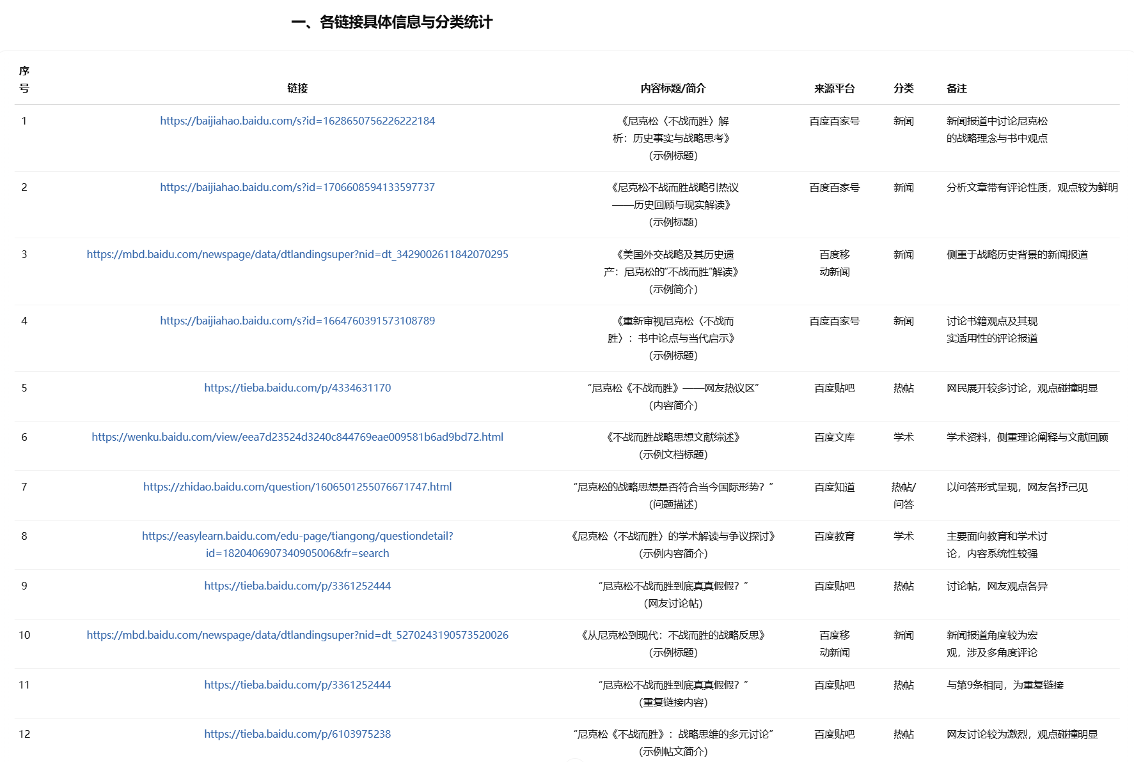

**二、数据源与分析文献概述**

根据上表整理，各类信息的数量与来源大致如下：

* **新闻类**（来自百度百家号、百度移动新闻等）：
  + 链接 1、2、3、4、10
  + 样式：文章报道形式，侧重对尼克松及其《不战而胜》的历史背景、战略思想和现实意义进行解读和评论。
* **学术类**（来自百度文库、百度教育等）：
  + 链接 6、8
  + 样式：以学术论文或文献综述为主，着重对相关理论、历史文献和争议进行系统探讨。
* **热帖/社区讨论**（来自百度贴吧、百度知道）：
  + 链接 5、7、9、11、12
  + 样式：网友讨论和问答形式，反映大众对尼克松战略思想及其现实意义的多角度看法。

**三、引用的著名刊物与人物**

在这些资料中，涉及的具体引用或提及的权威对象包括：

* **著名人物：尼克松（Nixon）**
  + 多数内容将焦点放在美国前总统尼克松，讨论他的战略思想及其《不战而胜》论点。
* **书籍引用：《不战而胜》**
  + 各来源反复提及该书（或其相关译本，如“1999 victory/without war”），作为讨论战略思想的主要文本。
* **学术期刊引用**
  + 虽然没有单独出现大量期刊文件，但有部分分析提到同济大学学报（社会科学版）的相关论文，这类论文对尼克松及其观点进行了深入评析。
* **知名媒体引用**
  + 如搜狐、人民网等媒体平台的报道与评论，为该主题提供了广泛的社会舆论和专业视角支持。

**四、对命题的整体解读**

1. **数据源多元性**
   * 数据来源涵盖新闻报道、学术论著和热帖讨论。各类型数据为我们理解“尼克松《不战而胜》”这一命题提供了历史、理论和舆论三个方面的参考依据。
2. **文献与媒体评论**
   * 新闻类报道与评论侧重现实背景和战略历史的对比；学术类文献则从理论和历史文献角度展开系统论证；热帖部分反映了网络上广泛的观点对撞，体现出讨论的热度和多样性。
3. **真假探讨的思路**
   * 通过对多方数据的比对，我们可以采用交叉验证的方法：
     + 查找学术文献中的论据和历史事实；
     + 对比主流媒体的报道与网友讨论的分歧；
     + 判断何为史实、何为观点，从而逐步解构书中论点的真实性以及其在不同时代背景下的适用性与局限性。

**总结**

通过对这12个链接的详细信息整理，我们不仅获得了各类文献与讨论的数量统计（新闻类 5 篇、学术类 2 篇、热帖类 5 篇），而且也能具体看到每个链接所提供的内容及观点。这样的表格形式便于直观对比和后续的深入分析，同时也为“真假”的论证提供了丰富的原始资料作为数据源和论据支持。